**22 жовтня**

**Навчання грамоти (читання)**

Повторити: звуки [ **а ], [о ], [у ], [и]** - голосні

звук [**м]** - приголосний

Повторити друковані букви **Аа, Оо, Уу, Ии, Мм** (звук [ м ] , буква «ем»).

Для кращого запам’ятовування можна друкувати вивчені букви, склади з ними, слова.

Читати склади і слова з вивченими буквами:

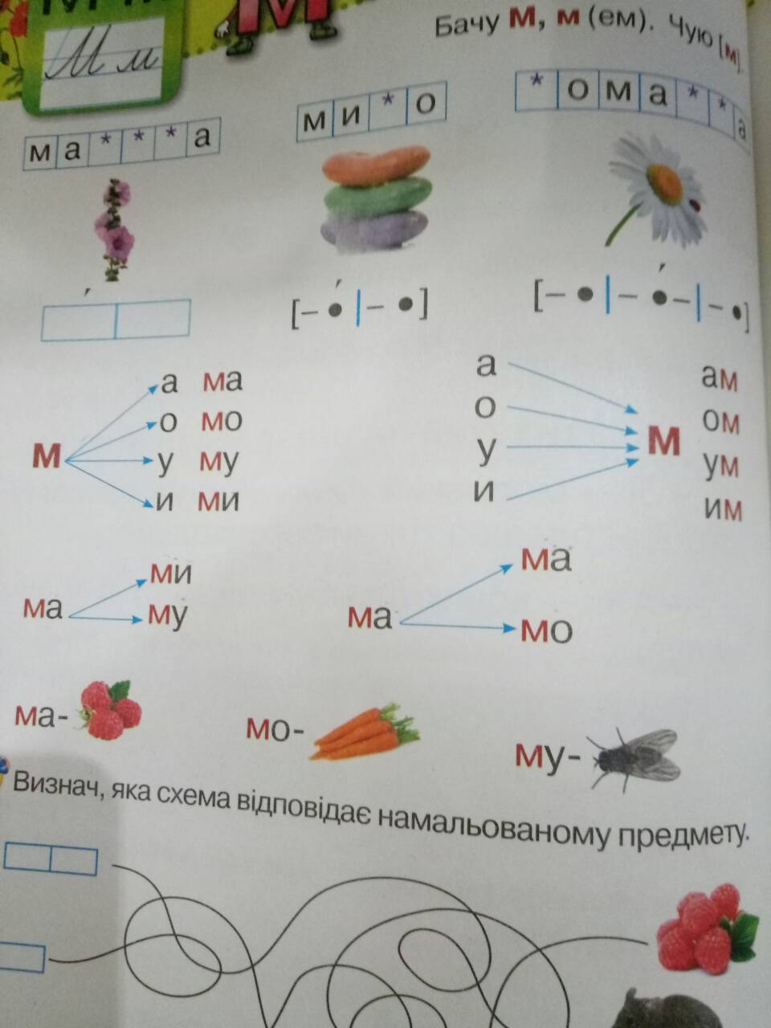

Прочитати написане на листочках, скласти слова.

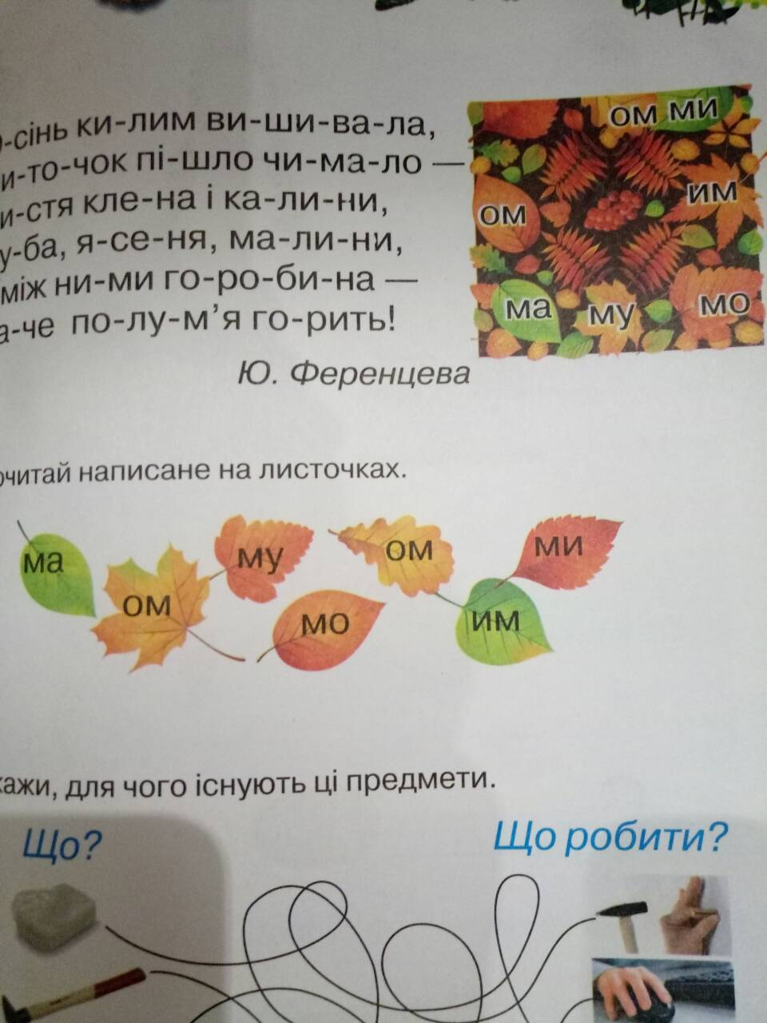

**Навчання грамоти (письмо)**

Повторити написання вивчених рукописних букв (малих і великих).

Списати з друкованого тексту: мама, мами, мамо, маму.

**23 жовтня**

**Я досліджую світ**

Об’єкти живої та неживої природи.

Спостерігати за висотою Сонця на небі.

**Математика**

Число і цифра 8

Лічити від 1 до 10, від 10 до 1.

Заповнити «віконечка» будиночків чисел 2,3,4,5,6,7. Записати числові вирази.

Наприклад:

[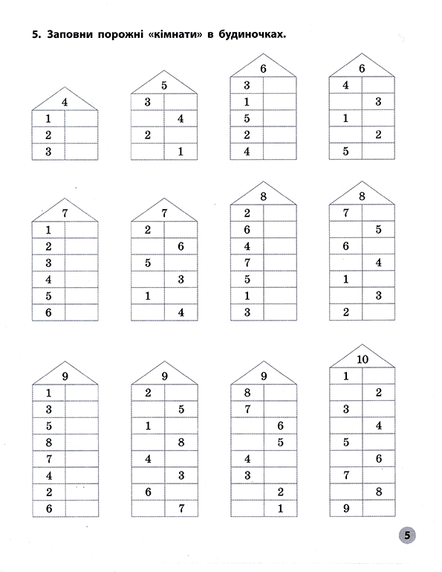](https://www.google.ru/url?sa=i&url=https://sonyashnik.com/writes/88.htm&psig=AOvVaw0tyvXnfDw4TT-km9YFIL7B&ust=1603307454123000&source=images&cd=vfe&ved=0CAIQjRxqFwoTCLClgPfvw-wCFQAAAAAdAAAAABA1)

1+1=**2** 1+2=**3**  1+3=**4**

2+1=**3** 2+2=**4**

3+1=**4**

**Дизайн і технології**

Орігамі «Сонечко»

Підручник с.49 – 50.